金华市金义东轨道交通有限公司2022—2023年度日用品、劳保用品采购项目招标补充文件二

致：各投标人
招标人现将投标人提出的问题及招标文件需要澄清、修改、补遗、答疑的内容，统一答复你们，请认真研究。本次澄清、修改、补遗、答疑若与招标文件不一致之处，以本次补充文件为准。
问：对以下物品型号有疑问，请明确。
序号 | 物品名称 | 型号 | 单位 | 数量 | 备注
7 | 劳保手套 | YUZHU | 双 | 40 | 该英文是否为品牌，另外没有具体产品货号或者名称
15 | 塑料袋 | 塑料袋 01（中号） | 捆 | 280 | 多少尺寸为中号，另外一捆是多少数量
16 | 塑料袋 | 塑料袋 01（大号） | 捆 | 240 | 多少尺寸为大号，另外一捆是多少数量
58 | 玻璃水杯 | 哈尔斯 水漾系列玻璃杯 | 个 | 30 | 没有具体容量和货号
59 | 玻璃水杯 | 雄泰乐炫玻璃杯 | 个 | 10 | 没有具体容量和货号
68 | 红色包装绳 | HK10949 | 个 | 220 | 只有一个类似货号的名称，不清楚具体品牌产品和规格
83 | 塑料凳 | 加厚塑料凳 | 张 | 60 | 没有具体尺寸
116 | 塑料水桶 | 茶花 0249 10L | 只 | 204 | 停产

答：对招标文件第三章招标项目需求中附件1《2022—2023年度日用品、劳保用品采购清单》中以下8项物品的型号进行明确，明确后内容如下。
序号 | 物品名称 | 型号 | 单位 | 数量 | 备注
7 | 劳保手套 | 700g以及上的纱手套 | 双 | 40 | 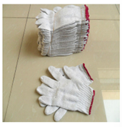
15 | 塑料袋 | 塑料袋 01（中号），宽24mm,高38mm，一捆200个，厚度: 0.03mm | 捆 | 280
16 | 塑料袋 | 塑料袋 01（大号），宽30mm,高48mm，一捆200个，厚度: 0.03mm。 | 捆 | 240
58 | 玻璃水杯 | 哈尔斯 水漾系列玻璃杯，型号为HBL-W-300-75，容量: 201mL(含)-300mL(含)。 | 个 | 30
59 | 玻璃水杯 | 雄泰乐炫玻璃杯，XTL-3A30，型号为HBL-W-300-75，容量: 201mL(含)-300mL(含)。 | 个 | 10
68 | 红色包装绳 | ≥23米/卷，≥35克/卷 | 个 | 220 | 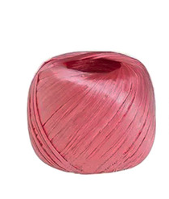
83 | 塑料凳 | 高48CM，直径29CM，加高加厚款 | 张 | 60 | 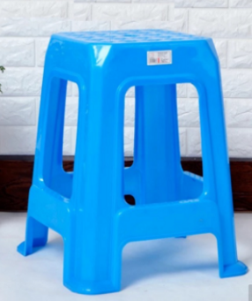
116 | 塑料水桶 | 港龙或茶花或珠塑，10L，加厚款 | 只 | 204 | 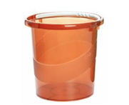

金华市金义东轨道交通有限公司
2022年4月14日

